**TRƯỜNG ĐẠI HỌC SƯ PHẠM KỸ THUẬT TP. HỒ CHÍ MINH**

**KHOA ĐÀO TẠO CHẤT LƯỢNG CAO**

**NGÀNH CÔNG NGHỆ THÔNG TIN**

**----🙣🕮🙡----**



**BÁO CÁO ĐỒ ÁN 1**

**CÔNG NGHỆ PHẦN MỀM**

**ĐỀ TÀI: GAME RẮN SĂN MỒI**

**GVHD : TS. Lê Văn Vinh**

**SVTH :Trần Phước Huy 16110090**

**Phạm Thanh Trung 16110232**

**Tp. Hồ Chí Minh, Tháng 12 năm 2018**

**NHẬN XÉT CỦA GIÁO VIÊN HƯỚNG DẪN**

**…………………………………………………………………………………….......**

**………………………………………………………………………………………...**

**………………………………………………………………………………………...**

**………………………………………………………………………………………...**

**………………………………………………………………………………………...**

**………………………………………………………………………………………...**

**………………………………………………………………………………………...**

**………………………………………………………………………………………...**

**………………………………………………………………………………………...**

**………………………………………………………………………………………...**

**………………………………………………………………………………………...**

**………………………………………………………………………………………...**

**………………………………………………………………………………………...**

**………………………………………………………………………………………...**

Giáo viên hướng dẫn

(ký và ghi họ tên)

**MỤC LỤC**

*NỘI* DUNG 1

1. MÔ TẢ PROJECT 1

1.1. Phần mềm dùng để làm gì? 1

1.2. Use Case Diagram của phần mềm 1

1.3. Bảng mô tả ý nghĩa của từng use case 2

2. MÔ TẢ QUÁ TRÌNH LÀM 2

2.1. Thiết kế giao diện 2

2.2. Thiết kế lớp 6

2.3. Các phương thức được sử dụng trong các lớp: 7

3. PHÂN CÔNG CÔNG VIỆC 14

4. KẾT LUẬN 15

4.1 Tự đánh giá 15

4.2 Đánh giá quá trình thực hiện 15

4.3 Ý tưởng phát triển đồ án 15

TÀI LIỆU THAM KHẢO 16

**DANH MỤC CÁC HÌNH**

Hình 1.1. Use case diagram mô tả hoạt động cơ bản của chương trình 4

Hình 2.1. Giao diện chính của game 8

Hình 2.2. Giao diện game sau khi chọn NEW GAME 9

Hình 2.3. Giao diện game sau khi chọn 1 trong 2 mức chơi của game 10

Hình 2.4. Giao diện game khi rắn đâm vào tường và bị chết 10

Hình 2.5. Giao diện khi chọn HIGH SCORE để xem điểm cao 11

Hình 2.6. Giao diện Form About 12

**DANH MỤC CÁC BẢNG**

Bảng 1.1. Bảng mô tả ý nghĩa của từng use case 4

Bảng 2.1. Tên lớp và mục đích được sử dụng trong chương trình 8

Bảng 2.2. Bảng mô tả các phương thức trong lớp Form1.cs 9

Bảng 2.3. Bảng mô tả các phương thức trong lớp Snake.cs 10

Bảng 2.4. Bảng mô tả các phương thức trong lớp Food.cs 10

Bảng 2.5. Bảng mô tả các phương thức trong lớp Thinh.cs 11

Bảng 2.6. Bảng mô tả các phương thức trong lớp FrmAbout.cs 12

Bảng 2.7. Bảng mô tả các phương thức trong lớp Program.cs 12

Bảng 3.1. Bảng phân công công việc 12

# ***NỘI* DUNG**

1. ***MÔ TẢ PROJECT***
   1. **Phần mềm dùng để làm gì?**

Bạn sẽ làm gì khi ở một quán café hay một nơi nào đó mà không có mạng Internet? Nếu không kể đến việc có bạn bè đi cùng để nói chuyện phím thì một mình lúc đó chắc chắn sẽ gây cảm giác nhàm chán. Chính vì vậy mà với sự phát triển của các thiết bị điện tử, việc tiếp cận game giải trí của người dùng ngày càng dễ dàng hơn. Và nếu không nói đến những tác hại do lạm dụng game thì những lợi ích mà game mang lại cũng không hề nhỏ, chẳng hạn như việc ta sẽ phản xạ nhanh hơn, tay và mắt phối hợp tốt hơn, kiên trì hơn, giết thời gian và đặc biệt giảm stress một cách hiệu quả.

Bài toán đặt ra là làm thế nào để thiết kế được một phần mềm game có thể thỏa mãn được người dùng, đem lại cho họ những giây phút sử dụng thoải mái nhất và đặc biệt trong trường hợp không có Internet, game Rắn Săn Mồi sẽ được cho là sự lựa chọn đầu tiên và duy nhất đối với người dùng.

* 1. **Use Case Diagram của phần mềm**

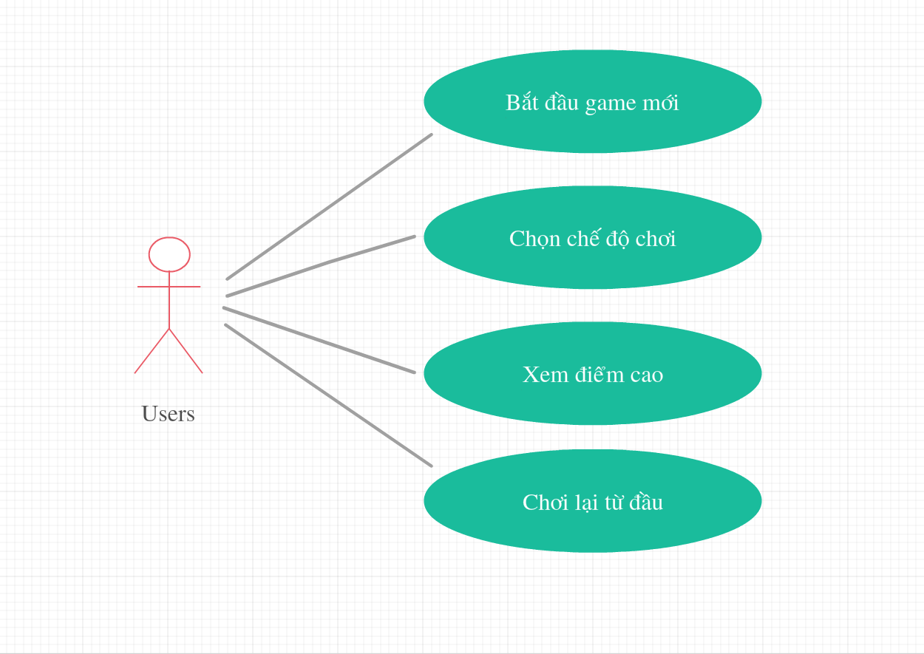

*Hình 1.1 Use case diagram của game*

* 1. **Bảng mô tả ý nghĩa của từng use case**

*Bảng 1.1: bảng mô tả ý nghĩa của từng use case*

|  |  |
| --- | --- |
| **Đối tượng** | **Chức năng** |
| Users | New Game: Người chơi khi chọn new game thì giao diện chọn độ khó của game sẽ xuất hiện |
| Chế độ chơi: Sẽ có 2 chế độ chơi là Hard và Harder để người chơi lựa chọn |
| High Score: Xuất ra màn hình 2 số điểm cao nhất mà người chơi đã đạt được |
| Play Again: Cho phép người chơi chơi lại từ đầu |

1. ***MÔ TẢ QUÁ TRÌNH LÀM***
   1. **Thiết kế giao diện**

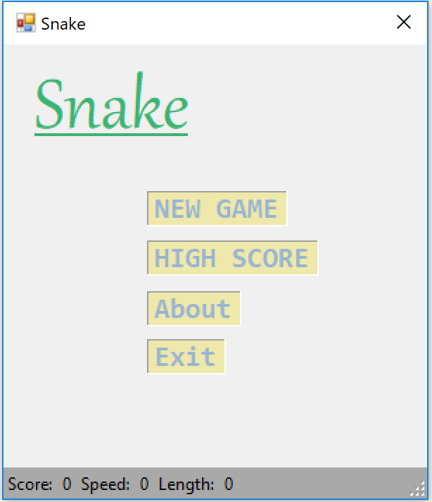

*Hình 2.1: Giao diện chính của game*

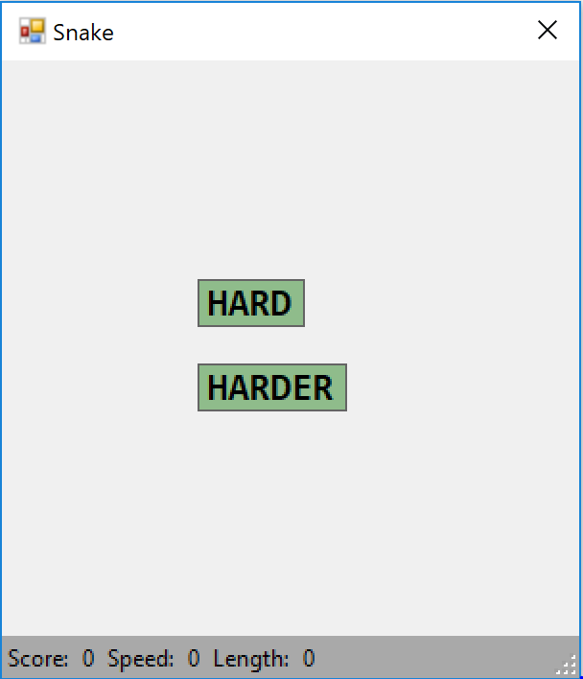

*Hình 2.2: Giao diện game sau khi chọn NEW GAME*

Sau khi chọn NEW GAME sẽ hiện ra 2 mức chơi cho chúng ta lựa chọn.

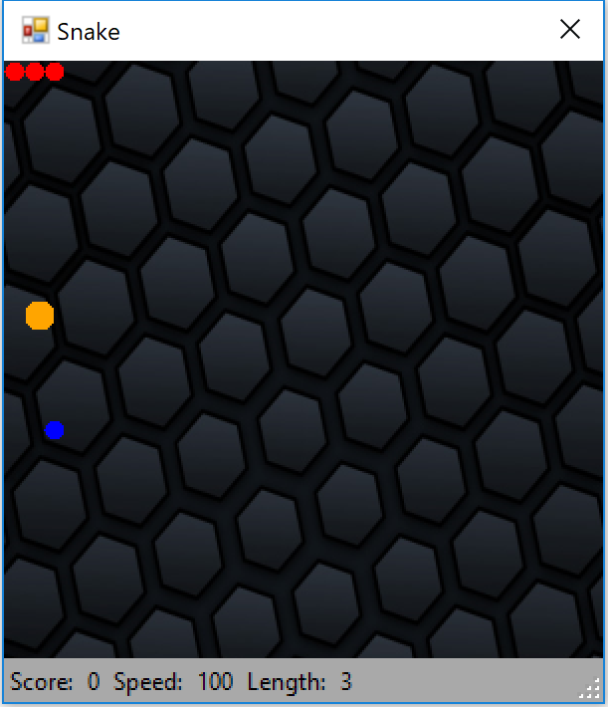

*Hình 2.3: Giao diện game sau khi chọn 1 trong 2 mức chơi của game*

*(bắt đầu chơi game)*

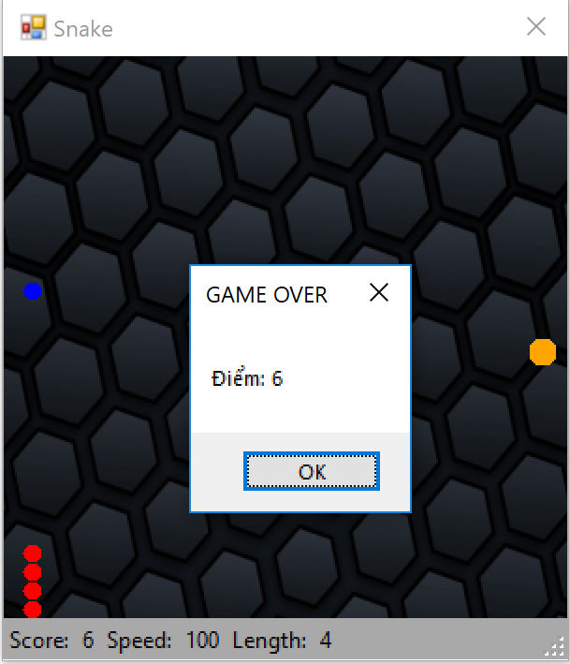

*Hình 2.4: Giao diện game khi rắn đâm vào tường và bị chết*

Sau khi va chạm với tường thì game sẽ kết thúc và hiện ra 1 thông báo đã thua và hiện số điểm đã đạt được

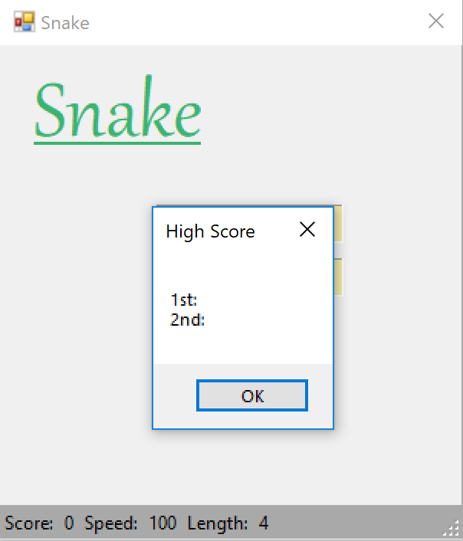

*Hình 2.5: Giao diện khi chọn HIGH SCORE để xem điểm cao*

Chọn HIGH SCORE thì sẽ có 1 thông báo hiện ra kèm với 2 số điểm cao nhất qua tất cả lần chơi trước

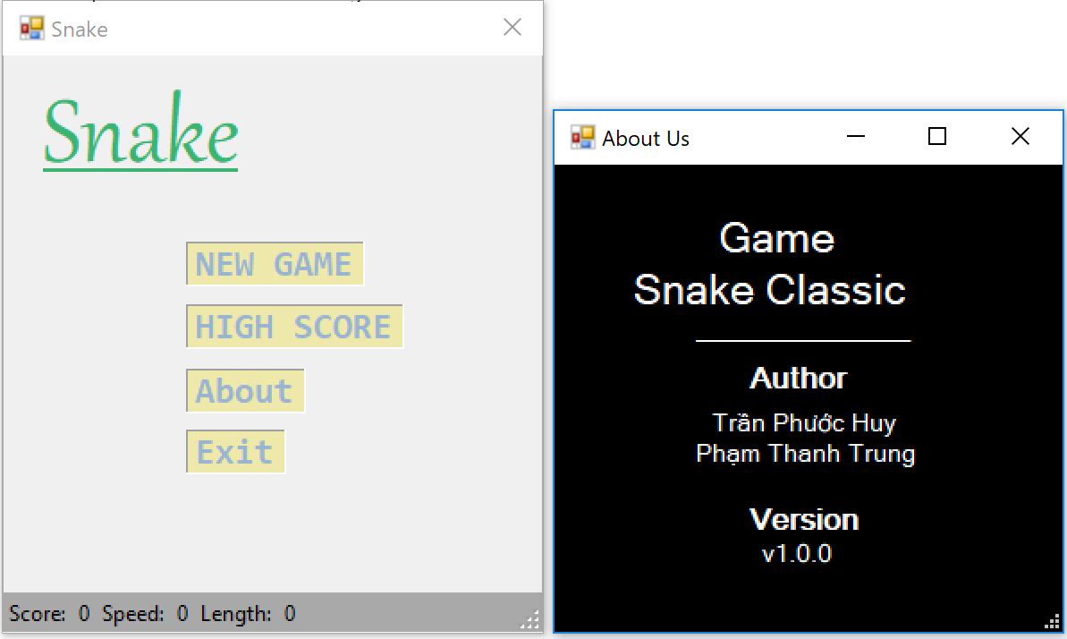

*Hình 2.6: Giao diện Form About*

Khi chọn About thì sẽ có 1 form hiện lên các thông tin của game

* 1. **Thiết kế lớp**

*Bảng 2.1: Tên lớp và mục đích được sử dụng trong chương trình*

|  |  |  |  |
| --- | --- | --- | --- |
| **TT** | **Tên lớp** | **Tên SV phụ trách viết.**  **(Nếu là code lấy từ ngồn khác thì phải chỉ rõ lấy từ ngồn nào).** | **Mục đích chính của lớp trong chương trình** |
| 1 | Form1.cs | Trần Phước Huy  Phạm Thanh Trung | Xử lí tất cả các sự kiện xảy ra trong chương trình |
| 2 | Snake.cs | Trần Phước Huy  Phạm Thanh Trung | Xử lí việc tạo ra đối tượng rắn, xử lí việc di chuyển của rắn và làm cho rắn lớn lên khi ăn mồi |
| 3 | Food.cs | Phạm Thanh Trung | Tạo ra mồi ngẫu nhiên để rắn ăn |
| 4 | Thinh.cs | Trần Phước Huy | Tạo ra Thính ngẫu nhiên để rắn ăn (Thính có thể giúp rắn tăng điểm, tăng tốc độ, giảm tốc độ của rắn, làm cho rắn dài ra hơn so với ăn mồi bình thường. Thính đôi khi sẽ có lợi cho người chơi, nhưng đôi khi làm cho người chơi dễ thua hơn ) |
| 5 | Program.cs | Trần Phước Huy | Chạy chương trình |

* 1. **Các phương thức được sử dụng trong các lớp:**

*Bảng 2.2: Bảng mô tả các phương thức trong lớp Form1.cs*

|  |  |  |  |  |
| --- | --- | --- | --- | --- |
| **TT** | **Phương thức** | **Mục đích** | **Tên file, số thứ tự dòng chứa khai báo** | **Tên SV phụ trách viết** |
| 1 | Form1  Input: Không có  Output: Không có | * Khởi tạo mồi * Khởi tạo thính | Form1.cs | Trần Phước Huy |
| 2 | Form1_Paint  Input: Không có  Output: Không có | * Vẽ rắn * Vẽ mồi * Vẽ thính | Form1.cs | Trần Phước Huy |
| 3 | Form1_Load  Input: Không có  Output: Không có | Khi load form1 thì 2 label level1 và level2 ẩn đi | Form1.cs | Phạm Thanh Trung |
| 4 | Form1_KeyDown(object sender, KeyEventArgs e)  Input: Thuộc tính parameter e  Output: Không có | Điều hướng rắn bằng 4 nút Up, Down, Left, Right | Form1.cs | Phạm Thanh Trung |
| 5 | newgame_Click(object sender, EventArgs e)  Input: Không có  Output: Không có | Khi click vào new game thì các label khác ẩn đi. Chỉ chỉ hiện 2 label level1 và level2 để người chơi chọn độ khó | Form1.cs | Trần Phước Huy |
| 6 | level1_Click(object sender, EventArgs e)  Input: Không có  Output: Không có | * Game bắt đầu * Interval của timer1 lúc này bằng 200 * Ẩn các label level1, level2 | Form1.cs | Phạm Thanh Trung |
| 7 | level2_Click(object sender, EventArgs e)  Input: Không có  Output: Không có | * Game bắt đầu * Interval của timer1 lúc này bằng 100 ( Tốc độ của rắn nhanh hơn so với level1) * Ẩn các label level1, level2 | Form1.cs | Trần Phước Huy |
| 8 | timer1_Tick(object sender, EventArgs e)  Input: Không có  Output: Không có | * Gán các giá trị cho cột score, speed, length * Bắt các sự kiện nhập vào từ bàn phím ( Up, Down, Left,Right) * Bắt sự kiện rắn va chạm với mồi, thính * Bắt sự kiện rắn cắn đuôi hoặc chạm tường | Form1.cs | Phạm Thanh Trung |
| 9 | eatmoi()  Input: Không có  Output: Không có | Phát hiện rắn chạm mồi thì:   * Score tăng lên 1 * Đổi vị trí mồi * Tăng kích thước rắn ( snake.GrowSnake() ) * Tăng tốc độ rắn ( speedup() ) | Form1.cs | Phạm Thanh Trung |
| 10 | Eatthing()  Input: Không có  Output: Không có | Khi rắn va chạm với Thính thì:  Tạo 1 biến r và cho nó ngẫu nhiên từ 1 đến 5  Nếu r=1 thì score sẽ tăng lên 10 và đổi vị trí thính.  Nếu r=2 thì rắn sẽ tăng 5 đơn vị độ dài và đổi vị trí thính.  Nếu r=3 thì score sẽ bị trừ đi 5 và đổi vị trí thính.  Nếu r=4 thì tốc độ sẽ tăng ( timer1.Interval -=20) và đổi vị trí thính.  Nếu r=5 thì tốc độ sẽ giảm ( timer1.Interval+=10) và đổi vị trí thính. | Form1.cs | Trần Phước Huy |
| 11 | collision()  Input: Không có  Output: Không có | Xử thua khi rắn cắn vào đuôi hoặc chạm vào tường | Form1.cs | Phạm Thanh Trung |
| 12 | speedup()  Input: Không có  Output: Không có | Tăng tốc độ cho rắn khi rắn ăn 5 mồi. | Form1.cs | Phạm Thanh Trung |
| 13 | reset()  Input: Không có  Output: Không có | Xử lí chơi lại game sau khi thua | Form1.cs | Trần Phước Huy |
| 14 | btn_About_Click(object sender, EventArgs e)  Input: Không có  Output: Không có | Xuất ra những thông tin về game | Form1.cs | Phạm Thanh Trung |
| 15 | diemcao()  Input: Không có  Output: Không có | Ghi những số điểm đã đạt được ra file diemcaosnake.txt | Form1.cs | Trần Phước Huy |
| 16 | High_Click(object sender, EventArgs e)  Input: Không có  Output: Không có | Xuất ra màn hình 2 điểm cao nhất đã đạt được | Form1.cs | Trần Phước Huy |
| 17 | Exit_btn_Click(object sender, EventArgs e)  Input: Không có  Output: Không có | Tắt ứng dụng | Form1.cs | Phạm Thanh Trung |

*Bảng 2.3: Bảng mô tả các phương thức trong lớp Snake.cs*

|  |  |  |  |  |
| --- | --- | --- | --- | --- |
| **TT** | **Phương thức** | **Mục đích** | **Tên file, số thứ tự dòng chứa khai báo** | **Tên SV phụ trách viết** |
| 1 | Snake()  Input: Không có  Output: Không có | Khởi tạo rắn | Snake.cs | Trần Phước Huy |
| 2 | drawSnake(Graphics paper)  Input: Không có  Output: Không có | Vẽ rắn | Snake.cs | Phạm Thanh Trung |
| 3 | drawSnakeRun() | Vẽ rắn lúc rắn di chuyển | Snake.cs | Phạm Thanh Trung |
| 4 | len() | Cập nhật tọa độ rắn khi di chuyển lên | Snake.cs | Trần Phước Huy |
| 5 | xuong() | Cập nhật tọa độ rắn khi di chuyển xuống | Snake.cs | Trần Phước Huy |
| 6 | trai() | Cập nhật tọa độ rắn khi di chuyển qua trái | Snake.cs | Phạm Thanh Trung |
| 7 | phai() | Cập nhật tọa độ rắn khi di chuyển qua phải | Snake.cs | Phạm Thanh Trung |
| 8 | GrowSnake() | Tăng kích thước rắn | Snake.cs | Trần Phước Huy |

*Bảng 2.4: Bảng mô tả các phương thức trong lớp Food.cs*

|  |  |  |  |  |
| --- | --- | --- | --- | --- |
| **TT** | **Phương thức** | **Mục đích** | **Tên file, số thứ tự dòng chứa khai báo** | **Tên SV phụ trách viết** |
| 1 | Food(Random RandomFood)  Input: Không có  Output: Không có | Tạo ra mồi ngẫu nhiên | Food.cs | Phạm Thanh Trung |
| 2 | FoodLo(Random RandomFood)  Input: Không có  Output: Không có | Gọi hàm này thì sẽ tạo ra 1 vị trí khác cho miếng mồi | Food.cs | Phạm Thanh Trung |
| 3 | drawfood(Graphics paper) | Vẽ mồi | Food.cs | Phạm Thanh Trung |

*Bảng 2.5: Bảng mô tả các phương thức trong lớp Thinh.cs*

|  |  |  |  |  |
| --- | --- | --- | --- | --- |
| **TT** | **Phương thức** | **Mục đích** | **Tên file, số thứ tự dòng chứa khai báo** | **Tên SV phụ trách viết** |
| 1 | Thinh(Random RandomThinh) | Tạo ra Thính ở vị trí ngẫu nhiên | Thinh.cs | Trần Phước Huy |
| 2 | ThinhLo(Random RandomThinh)  Input: Không có  Output: Không có | Gọi hàm này thì sẽ tạo ra 1 vị trí khác cho Thính | Thinh.cs | Trần Phước Huy |
| 3 | drawThinh(Graphics paper)  Input: Không có  Output: Không có | Vẽ thính | Thinh.cs | Trần Phước Huy |

*Bảng 2.6: Bảng mô tả các phương thức trong lớp FrmAbout.cs*

|  |  |  |  |  |
| --- | --- | --- | --- | --- |
| **TT** | **Phương thức** | **Mục đích** | **Tên file, số thứ tự dòng chứa khai báo** | **Tên SV phụ trách viết** |
| 1 | FrmAbout() | Khởi tạo các đối tượng có trong FrmAbout.cs | FrmAbout.cs | Phạm Thanh Trung |

*Bảng 2.7: Bảng mô tả các phương thức trong lớp Program.cs*

|  |  |  |  |  |
| --- | --- | --- | --- | --- |
| **TT** | **Phương thức** | **Mục đích** | **Tên file, số thứ tự dòng chứa khai báo** | **Tên SV phụ trách viết** |
| 1 | Main() | Chạy chương trình | Program.cs | Trần Phước Huy |

1. ***PHÂN CÔNG CÔNG VIỆC***

Bảng 3.1: Bảng phân công công việc

|  |  |  |
| --- | --- | --- |
| Tên SV | Đánh giá chung phần trăm đóng góp | Mô tả khái quát mảng công việc SV thực hiện trong đồ án |
| Trần Phước Huy | 50% | * Lên ý tưởng cho đồ án * Code xử lý * Viết báo cáo |
| Phạm Thanh Trung | 50% | * Lên ý tưởng cho đồ án * Code giao diện * Viết báo cáo |

1. ***KẾT LUẬN***

**4.1 Tự đánh giá**

- Giao diện đơn giản, dễ sử dụng.

- Hoàn thành được những chức năng cơ bản của game rắn săn mồi

- Game vẫn còn đơn giản, cần bổ sung thêm 1 vài chức năng.

**4.2 Đánh giá quá trình thực hiện**

**a. Thuận lợi:**

- Nguồn tư liệu phong phú.

- Được thầy Lê Văn Vinh hướng dẫn tận tình.

**b. Khó khăn:**

- Ít kinh nghiệm trong việc thiết kế giao diện, tối ưu code.

- Vẫn chưa tận dụng được hết những điểm mạnh của C# để phát triển đồ án của nhóm.

**4.3 Ý tưởng phát triển đồ án**

- Thêm những vật cản để game khó hơn.

- Thêm người chơi cùng

- Tạo hình cho rắn và mồi đặc sắc hơn.

**TÀI LIỆU THAM KHẢO**

* <https://bitly.vn/384> - Tham khảo cách điều hướng rắn
* <https://bitly.vn/383> - Tham khảo cách vẽ rắn